Задача №6

3. Рассчитать цикл ДВС с изохорным подводом теплоты (цикл Отто), если начальные параметры рабочего тела р₁ = 0,1 МПа, t₁ = 20 ℃, степень сжатия ε = 6,5, а отведённое количество теплоты q₂ = 320 кДж/кг. Определить параметры в характерных точках цикла, подведённое количество теплоты, работу и термический к.п.д. цикла, а также термический к.п.д. цикла Карно в том же интервале температур. Изобразить цикл в координатах p, v и T, s. Рабочее тело - воздух.
Примечание: а) в качестве рабочего тела принять воздух, массой 1 кг ;
б) считать теплоёмкость воздуха постоянной
С_{р}=1,005 кДЖ/кг·град
С_{V}=0,718 кДЖ/кг·град
Дано: p₁, t₁, 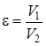, |q₂|.
Необходимо определить v₁, v₂, v₃, v₄, p₂, p₃, p₄, t₂, t₃, t₄, η_{t}, l_{ц}.
Решение:
1. Представим рассматриваемый цикл в координатах p, v и T, s, следуя рис. 1.
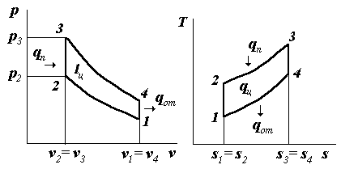
Рис. 1
Параметры точки 1: p₁=0,1·10⁶ Па; T₁=273+t₁=293 К.
Удельный объем определяем с помощью формулы:
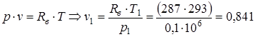.
Параметры точки 2: находим, исследуя адиабатный процесс 1-2, который описывается формулой:
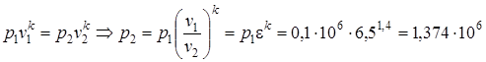.
В соответствии с формулой:
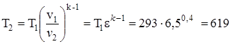,
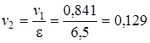.
Для нахождения параметров точек 3, 4 составляем зависимости, соответствующие процессам: 2-3; 3-4; 4-1. Процесс 2-3 - изохорный, v₃=v₂=const.
Из уравнения состояния pv=R_{в}·T следует 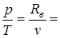const.
Следовательно,
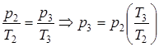.
Для изохорного подвода теплоты справедлива зависимость
q₁=с_{v}·(T₃-T₂).
Процесс 3-4 - адиабатный:
p₃=p₄ .
Процесс 4-1 - изохорный:
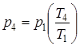;
и изохорный отвод теплоты
q₂=с_{v}·(T₄–T₁).
В уравнениях неизвестными являются p₃, T₃, p₄, T₄, q₁. Решая эту замкнутую систему уравнений, находим искомые величины:
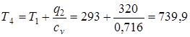,
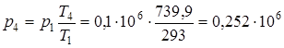,
p₃= p₄·ε^{k}=0,252·10⁶·6,5^{1,4}=3,46·10⁶,
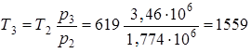.
Параметры всех характерных точек найдены. Строим график
Находим количество подведенной теплоты в соответствии с формулами:
q₁=c_{v}(T₃-T₂)=0,716 (1559-619)=673 .
Определяем термический КПД по формуле:
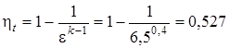.
Рассчитываем работу цикла
l_{ц}=q₁-q₂=(673-320)=353 кДж/кг.
Находим термический КПД цикла Карно в диапазоне температур
=T₃=1559 K, =T₁=293 .


